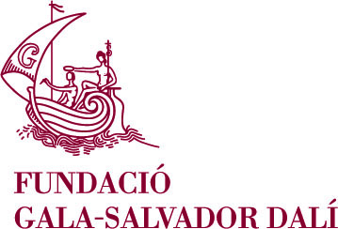

Nota de premsa

LA DARRERA OBRA ADQUIRIDA PER LA FUNDACIÓ DALÍ S’EXPOSA A PÚBOL FINS AL 2 DE JUNY

És d’un cubisme primerenc fruit de l’experimentació constant

Púbol, 14 de març de 2019. Avui a les 11 del matí, Montse Aguer, directora dels Museus Dalí ha presentat al Castell Gala Dalí de Púbol la darrera adquisició d’obra, un tremp i oli sobre cartró de c. 1923 titulat El Molí. Paisatge de Cadaqués. S’ha comprat a un col·leccionista particular que vol romandre en l’anonimat.

Context de l’obra
Aquest oli, que passa a integrar l’important fons d’obra de primera època de la Fundació Dalí, prové d’una col·lecció particular i fins ara només s’havia vist en comptades ocasions. El molí. Paisatge de Cadaqués ens parla d’un Dalí aprenent de pintor, entorn dels 19 anys, que experimenta i busca un estil propi.

Que Dalí va estimar incondicionalment el seu paisatge, de manera gairebé obsessiva, és de sobres conegut. Hi va viure, hi va teoritzar, hi va pintar. Josep Pla, també empordanès, ho precisa: “El descobriment del paisatge de l’Alt Empordà, que ha estat, és i serà l’obsessió de la seva vida. [...] El passeja pel món amb una inesgotable persistència perquè el porta gravat a la memòria amb una gairebé dolorosa —i deliciosa— precisió obsessiva.” Podríem citar altres pintors en qui podem reconèixer aquesta passió, com ara Caspar David Friedrich i Paul Cézanne, entre tants d’altres, tot i que Salvador Dalí n’ha estat un dels més representatius.

A Cadaqués, de la mà de la família Pichot, és on Dalí coneix l’obra d’altres artistes que també es van deixar seduir per aquest entorn, com Eliseu Meifrèn, Ramon Pichot i Siegfried Burmann. De la mateixa manera, devia sentir parlar de les estades de Ramon Martí Alsina, Joan Roig i Soler, Miquel Utrillo, Santiago Rusiñol i Ramon Casas. Tot ells es van sentir fortament atrets per aquesta contrada i van pintar marines i vistes de Cadaqués, que de ben segur van exercir influència, tal com la mateixa natura, sobre les primeres teles de Dalí.

El molí. Paisatge de Cadaqués va il·lustrar un article de Joan Subias, historiador de l’art i amic del pintor, per a la revista Alfar. El text està encapçalat per una cita d’Henri Matisse: “No he evitat mai la influència dels altres... jo hauria considerat aquesta actitud com una covardia i una manca de sinceritat envers mi mateix. Crec que la personalitat de l’artista es desenvolupa, s’afirma, per les batalles que ha de lliurar... Si perd el combat, si la seva personalitat sucumbeix, aquest i no pas cap altre era el seu destí.” L’oportunitat de la cita és clara. El jove Dalí, aprenent de pintor, recorre ràpidament diversos moviments artístics. I tot això abans de començar els estudis a Madrid el 1922.

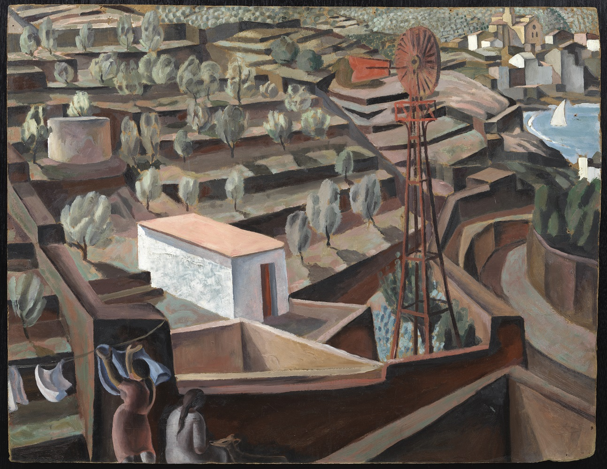 | El Molí. Paisatge de Cadaqués  c. 1923  Tremp i oli sobre cartró  75 x 97 cm  Núm. cat.: 119  © Salvador Dalí, Fundació Gala-Salvador Dalí/VEGAP, Figueres, 2019

En les teles de 1916 a 1926, el paisatge colorista vol plasmar la bellesa d’un entorn natural i captivador. Com ens explicita el jove pintor en els seus diaris, “He passat un (estiu) deliciós, com tots, en el poble ideal i somiador de Cadaqués. Allí, vora la mar llatina, m’he assedegat de llum i de color. He passat els jorns xardorosos d’estiu pintant frenèticament I esforçant-me a traduir la incomparable bellesa del mar i de l’assolellada platja”. Dalí, seguint les ensenyances del seu professor a l’Escola Municipal de Dibuix de Figueres, Juan Núñez, no deixa de representar en les seves obres cap racó de Cadaqués ni del seu entorn.

Tot pintant del natural evoluciona cap a l’impressionisme, un cert puntillisme, fauvisme, futurisme, purisme i vibracionisme, fins a arribar a un cubisme incipient ja el 1923, quan probablement per diferenciar-se de la paisatgística tradicional Dalí comença a pintar “el seu Cadaqués”; El molí. Paisatge de Cadaqués n’és una mostra representativa. Aquesta obra és, doncs, fruit d’una experimentació constant i d’una barreja d’influències artístiques en què destaca la presència d’un cubisme primerenc, per la superposició d’imatges o pel tractament amb la paleta sòbria, que recorda Juan Gris: “A la meva cambra començava a executar les meves primeres pintures cubistes, que eren directament i intencionadament influïdes per Juan Gris. Eren gairebé monocromes, com a reacció contra els meus períodes colorista i impressionista anteriors, els únics colors de la meva paleta eren el blanc, el negre, el siena i el verd oliva.”

El molí de vent que dona títol a la peça es troba en primer terme, entre les feixes d’oliveres de fulles verdes i platejades. El cromatisme de l’obra, sobretot els colors de tons forts, potencia els nivells de les terrasses. A la part inferior dreta del cartó, hi dibuixa el rec de la Jorneta, una de les torrenteres que, en baixar per la muntanya, va formar la platja del Llaner. Al fons hi descobrim el nucli de Cadaqués amb la seva església. Els punts de llum de la pintura es focalitzen en les onades, una casa de parets blanques, referència ineludible a la casa paterna, i una vela llatina, imatge recurrent en altres obres d’aquest moment. Criden l’atenció les dones al marge esquerre, que es concatenen amb les que veiem en altres obres del mateix any —sempre sol ser la mateixa, representada en diferents postures i moviments—, com Paisatge amb figures, que només coneixem per una reproducció en una revista, Cadaqués, El torrent de la Jorneta, Port Alguer i Cadaqués vist des de la Torre de les Creus. A més, aquestes figures femenines ens fan pensar en dones rotundes, ben plantades, arquetípiques del noucentisme català, amb la mirada posada en Joaquim Sunyer, Josep de Togores, Xavier Nogués i segurament també en Picasso.

El molí. Paisatge de Cadaqués forma part d’un seguit de pintures que s’enllacen les unes amb les altres, com si l’artista desplegués un relat i una visió de Cadaqués des de diferents tendències i òptiques. Històries curtes d’un paisatge que es concentra entre l’illa d’Es Cucurucuc i la punta d’Es Sortell, el radi de visió que té el pintor des de la casa blanca que la família posseeix a la platja del Llaner. La impressió que el paisatge li causa des de ben jove i que mai oblida, per més temps que el pintor passi fora, és el gran tema d’aquesta pintura. Un paisatge que el determina i configura i li serveix per expressar el seu sentir i les seves inquietuds artístiques en cada moment.

El muntatge de l’exposició ha estat dissenyat per Pep Canaleta de 3carme33 i el grafisme ha anat a càrrec d’Alex Gifreu. Acompanya l’obra una projecció audiovisual creada per DocDoc Films en què es ressalten les similituds entre les obres de principis dels anys vint: edificacions, personatges, feixes i oliveres. Amb motiu d’aquesta adquisició, s’ha editat un fulletó divulgatiu que conté un text signat per Montse Aguer, directora dels Museus Dalí, i per Carme Ruiz, curadora en cap de la Fundació Dalí.

El Molí. Paisatge de Cadaqués quedarà exposat al Castell de Púbol des de demà 15 de març, moment en què reobre les seves portes al públic, fins al dia 2 de juny, quan serà substituïda per la nova exposició temporal d’enguany. Posteriorment, El Molí es podrà veure a la Sala de les Peixateries del Teatre-Museu Dalí de Figueres.

Per a més informació:
Oficina de Premsa: Imma Parada
Tel. 972 677 516 / 687 416 709
comunicacio@fundaciodali.org
Apartat web dedicat a l’exposició:
https://exhibitions.salvador-dali.org/el-moli-paisatge-de-cadaques-c-1923/

#DalíElmolí1923

https://www.youtube.com/watch?v=KgNlPt0K5cE&feature=youtu.be

